**主题五：可爱的动物**

2023年12月11日——12月29日（三周）

主题负责人：胡秋月 丁慧

**一、主题思路：**

**1.主题来源**

孩子和动物之间，似乎有着天然的联系。从很小的时候起，孩子就喜欢动物，千变万化的动物世界总是能够引起孩子的注意。在自然界中，人与动物的关系是非常亲密的，幼儿与动物之间更是有着不解之缘。动物是人类的好朋友，更是小朋友们成长的伙伴。在日常生活中，孩子们每天都会接触到小动物，有的小朋友家里还饲养了小乌龟、小猫和小狗，在动物园里他们也会看见大象、长颈鹿、小鸟等动物。在与动物的亲密接触中，孩子们享受着与它们互动的乐趣，也让幼儿获取了如何照顾动物、爱护动物的经验。

**2.幼儿经验分析**

幼儿对于动物非常感兴趣，他们通过游玩动物园、班级自然角、宠物喂养等多种方式了解自然界中各种各样的动物。在与孩子们的交流中我发现46%的孩子知道动物的生活环境不同；28%的幼儿发现动物的本领多样；13%的孩子了解动物饮食的需求不同；13%的幼儿有照顾家养小动物的经历。动物给孩子带来了快乐，也激发了孩子探索自然生物的愿望如：陆地上的家禽和家畜；天空中自由翱翔的鸟；水中形态各异的鱼。孩子们总是充满了对不同种类的动物的好奇心与探索兴趣。为了让幼儿更好地认识动物、了解动物、爱护动物，我们以“可爱的动物”为切入点，从幼儿熟悉并喜爱的动物开始，根据动物们不同的生活环境进行分类，通过故事、儿歌、游戏、手工等多种不同的活动形式，来激发幼儿对动物的探索愿望，进而引导他们用丰富多样的方式了解和获得有关动物的更多的信息。与此同时，我们还将通过画作的欣赏，激发幼儿创作的动机，通过平面的、立体的作品展现幼儿的学习成果。让我们和幼儿一起经历愉快的、惊奇的、好玩的动物王国之旅！

我想知道关于动物的新鲜事

空中的鸟类有什么本领 为什么动物生活的环境不一样？

海里的鱼为什么游得好快？ 最厉害的动物有哪些呢？

我知道的动物的秘密

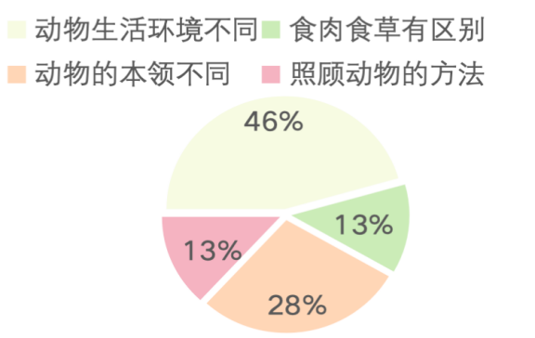 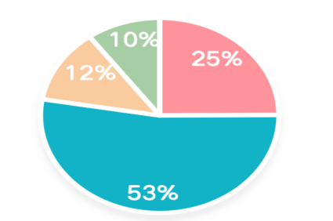

**二、主题目标：**

1.了解常见动物的名称、特征和生活习性，萌发喜爱和保护动物的情感。

2.乐意了解和探索动物，并能用多种方式表达自己对小动物的喜欢。

3.喜欢接触自然,能感知动物的多样性，观察动物之间的相同点与不同点。

**三、对接《指南》，寻求课程可能性：**

|  |  |  |  |
| --- | --- | --- | --- |
| 可能的要素 | 4-5岁儿童发展目标 | 预设的活动 | 生成 |
| 了解动物的特征 | 1.对感兴趣的事物仔细观察，发现其明显特征。  2.喜欢接触大自然，对周围的很多事物和现象感兴趣。  3.幼儿能大致听懂故事或他人讲话的内容。  4.幼儿基本会说普通话，能较完整、连贯地讲述自己的所见所闻。  5.幼儿愿意与他人交谈，喜欢谈论自己感兴趣的话题，能借助动作、姿势、表情等，辅助表达自己观点。  6.幼儿能辨别和比较动物或植物除颜色、大小、形状之外的其他特征。 | 【集体活动】  科学：动物找家  综合：各种各样的鱼  科学：金鱼和鲫鱼  综合：我知道的动物  综合：各种各样的鱼  【小组活动】  泥工游戏：长颈鹿  绘本阅读：数脚  【游戏活动】  手指游戏：五只小猴 |  |
| 表达对动物的喜爱 | 1.经常用绘画、捏泥、手工制作等多种方式表现自己的所见所想。  2.幼儿能专心地欣赏、观看自已喜欢的艺术作品，并能产生相应的联想和情绪反应。  3.幼儿喜欢参加歌唱活动，能用自然且音量适中的声音演唱歌曲。  4.幼儿能给熟悉的音乐创编简单的歌词，能用歌唱、舞蹈、乐器演奏等形式自主表现自然界的事物和生活情景。  5.幼儿能尝试用折纸、泥塑、剪贴、多物体组合等方式创作立体造型。  6.幼儿能创造性地使用工具和材料，并对材料进行深入探索。 | 【集体活动】  律动：打喷嚏的小老鼠  儿歌：大树和小鸟  美术：可爱的小兔  数学：小动物排队  【小组活动】  美工游戏：可爱的小兔  律动：水族馆  【游戏活动】  音乐游戏：好娃娃 |  |
| 知道人与动物的关系 | 1.能感知和发现动植物的生长变化及其基本条件。  2.初步了解和体会动植物和人们生活的关系。  3.幼儿能感知生物的多样性，观察生物之间的相同点与不同点。 | 【集体活动】  社会：不要伤害小鸟  美术：啄木鸟  体育：愤怒的小鸟  【小组活动】  折纸活动：热带鱼  【游戏活动】  音乐游戏：两只小蜜蜂 |  |

**四、主题资源**

社区资源：幼儿园周边的动物、农场等带领幼儿与动物进行交流，感受人类与动物之间的亲密关系，并使幼儿扩大视野，走进动物的王国，了解更多的动物。

自然资源：本次主题活动围绕动物开展。动物的种类很多，我们根据动物的特征，将动物分为天上飞的、水里游的、地上跑的。在多种多样的动物中寻找他们的共性，引导幼儿主动了解动物的生活习惯、外形特征等，在了解动物、喜欢动物的同时，感受动物与自然、与人类的关系。

家长资源：家长与孩子共同完成关于《我知道的动物》的调查表，家长与幼儿共同了解动物的分类，知道动物的外形特征和生活习性。

园内资源：各班的自然角养殖的小动物如：小金鱼、乌龟、芦丁鸡、鹦鹉等。

绘本资源：有关于动物相关的绘本故事如：《鸭子骑车记》、《神奇的动物》、《动物园》等。

网络媒体资源：通过网络调查了解水陆空三种类别的动物小知识。

**五、焦点活动**

主题开展的过程中，我们根据孩子的需要生成了一些活动。

|  |  |  |  |
| --- | --- | --- | --- |
| 形式 | 关键游戏化集体活动 | 关键经验 | 预设推进思路 |
| 预设 | 综合：我知道的动物 | 1．能与同伴交流自己知道的动物的名称、特征等。  2．喜欢动物，有感知动物的兴趣。 | 1.利用猜谜的形式引起幼儿的兴趣和示范用语言描述动物的特征，起到榜样示范作用，为下面活动打好基础。  2.引导幼儿与同伴说一说，另一方面是给所有孩子一次表达的机会。 |
| 科学：动物找家 | 1.依据动物居住地和生活习性，为动物找家。  2.初步感知动物是人类的好朋友，我们要保护它们。 | 1.出示图片，了解动物的生活习性。  2.根据动物的生活习性分类。  3.拓展延伸。 |
| 语言：大树和小鸟 | 1.能积极参与活动，体验绕口令的趣味性和节奏感。  2.借助图片理解绕口令的内容，掌握儿歌中出现的量词 。 | 1.出示图片，提问导入。  2.理解图片，学习儿歌。  3.启发幼儿，尝试创编。 |
| 美术：大海里的鱼 | 1.尝试运用有规律地组合线条表现各种形状的鱼。  2.在创作中感受鱼的多样性，体验线描画的乐趣。 | 1.情景导入，激发兴趣。  2.欣赏讨论，了解海底各种各样的形态及花纹的鱼。  3.幼儿自由操作，教师巡回指导。  4.欣赏作品 |
| 生成 |  |  |  |

**六、环境创设**

1.主题环境

（1）创设以“可爱的动物”为大背景的班级环境，在班级的自然材料区增添纸筒、多种造型的木头片、冰棍棒、棉花、贝壳等自然物和低结构材料供幼儿拼摆各种各样的小动物，创设动物王国的情境。

（2）在美工区柜面上利用孩子们制作的海陆空以及冬眠的小动物创设动物森林会的小微景观，在幼儿的桌面投放关于表现折纸动物、泥塑动物、剪贴绘画手工多组合的立体动物场景作品的支架图示供幼儿自主学习；将幼儿的鸟类作品以吊饰的方式展示欣赏。

（3）在益智区投放关于动物主题相关的情境性自制游戏材料如：我的快乐农场、送小鸟回家、母鸡孵蛋等游戏帮助幼儿提升相关的数学领域核心经验。

（4）调整自然角的设计与呈现，冬季我们将晒秋区调整为养殖区和大棚菌菇培育区，根据幼儿的兴趣需求我们与孩子们一起养育照顾小鹦鹉。

2.区域游戏

**七、主题活动安排（见周计划）**

**八、主题实施与评价:**